IDinformation | 331
TitreFr | Communique HGOPY
TitreEN | --
DescriptionFr | Communiqué de l'hopital Genyco et pédiatrique de Yaoundé
DescriptionEn | --
Auteur | Ministère de la santé publique (Minsanté)
TypeR | Image
Resource | 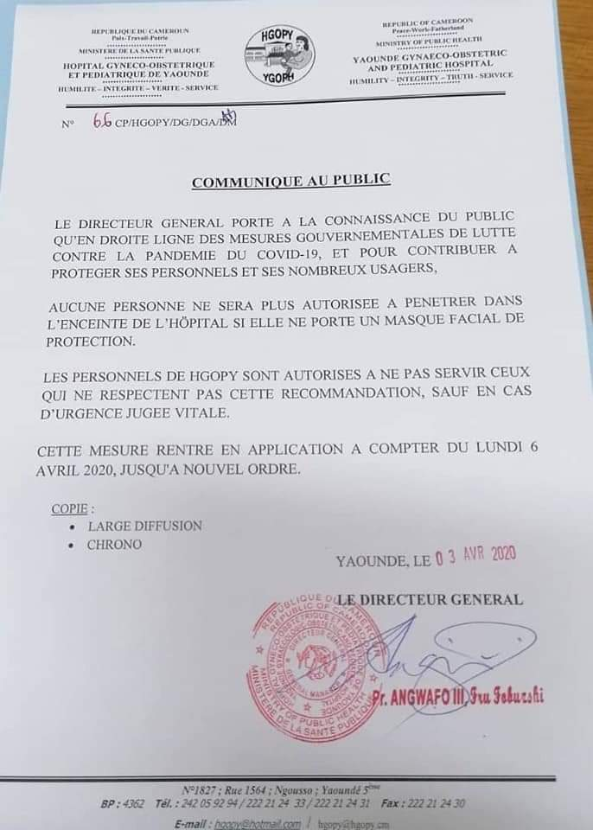
dateE | 19/02/2024
datedecreation | 03/04/2020
tag | covid-19, precaution, prévention
Categorie | Prévention
cat_lieu | Yaoundé

